Сегодня на большой сцене в Зоне отдыха Тропарево прошел яркий танцевальный флешмоб, посвященный Дню Российского флага.
22.08.2024
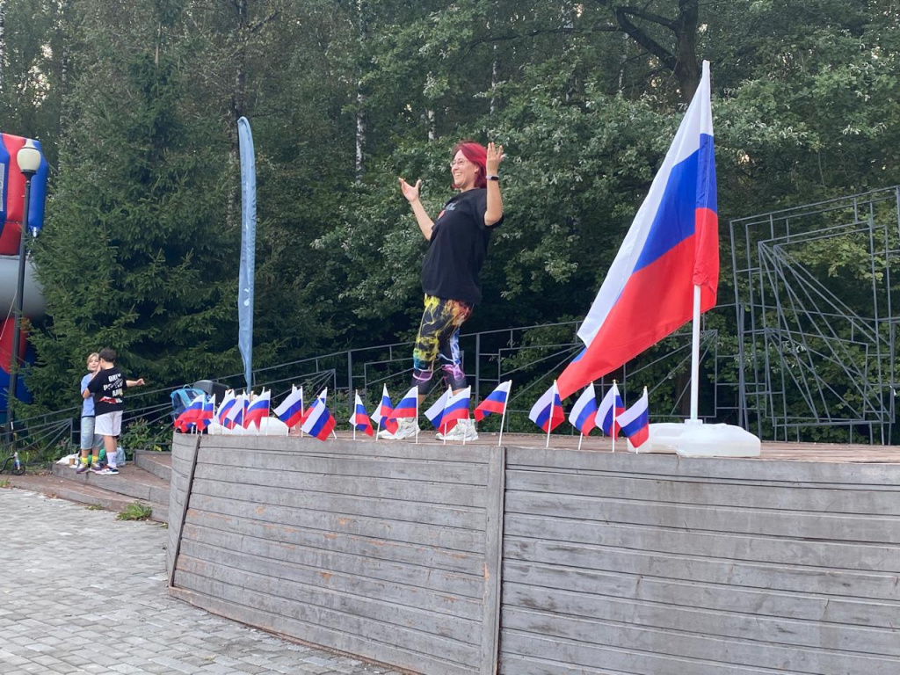
Сегодня на большой сцене в Зоне отдыха Тропарево прошел яркий танцевальный флешмоб, посвященный Дню Российского флага. Мероприятие собрало людей всех возрастов, от детей до взрослых, которые с удовольствием присоединились к танцевальным движениям под энергичную музыку.
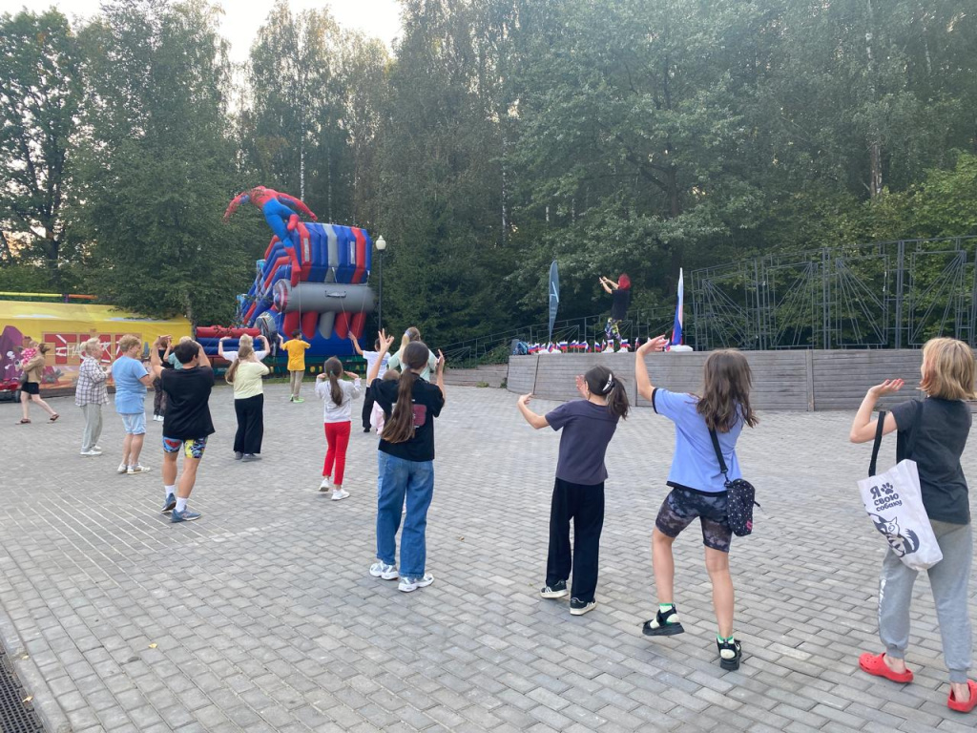
Участники флешмоба, вдохновленные атмосферой праздника, активно двигались, создавая волны позитива и веселья. Все это происходило на фоне красочного декора и патриотичных символов, что добавило мероприятию особую торжественность.
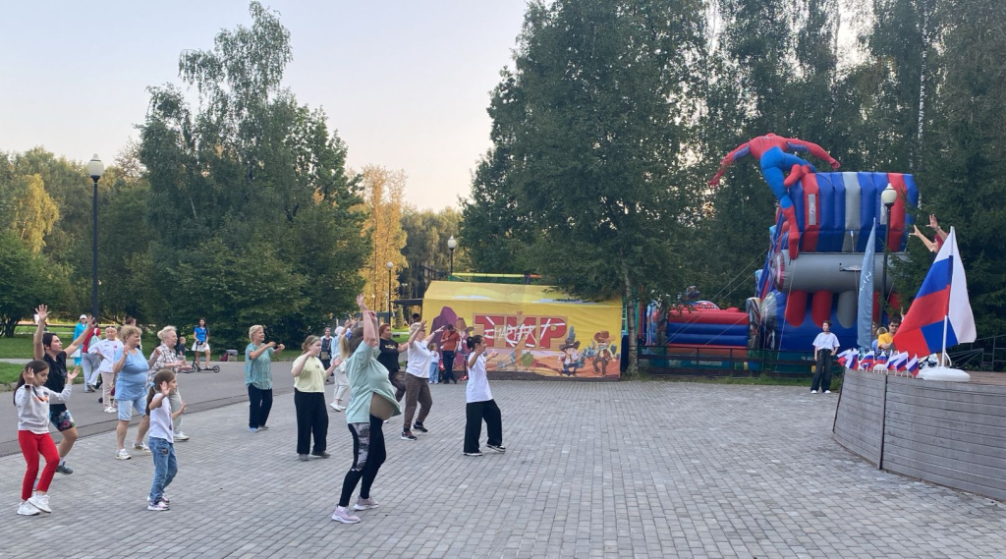
Благодарим всех, кто принял участие и сделал этот день еще более запоминающимся!

Адрес страницы: http://teplystan.mos.ru/social-services/detail/12532447.html
Управа района Теплый Стан города Москвы

